D&A Aufgabensammlung

Inhaltsverzeichnis

Kurzaufgaben 2

Hashing 2

Quadratisches Sondieren 2

Double Hashing 2

UnionFind 3

Suchbäume 3

Minimale/maximale Höhe 3

AVL-Tree 4

Preorder/Postorder 4

Segmentbaum 4

B-Baum 5

Sortieralgorithmen 5

Quicksort 5

Sortieren nach Auswahl 6

Min/maxheap 6

Spannbäume 6

Max/complete matching 6

Minimaler Spannbaum 6

Topologische Reihenfolge 7

O-Notation Reihenfolge 7

Asymtotische Laufzeit (1Punkt pro Aufgabe) 7

Rekursion 8

Breitensuche/Tiefensuche 8

Amortisierte Kosten 9

Wahr/Falsch 9

Rekursionsgleichung/Induktionsbeweis 10

Dynamische Programmierung 12

Kürzester Weg/Flussprobleme 16

Scanline 20

# Kurzaufgaben

## Hashing

### Quadratisches Sondieren

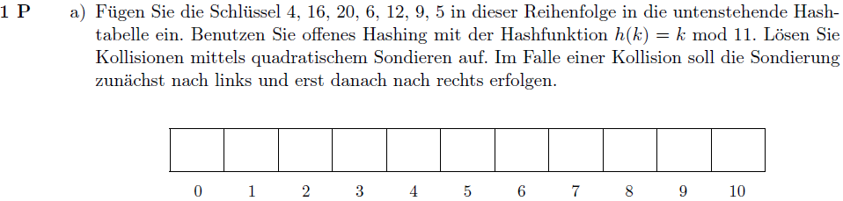HS15

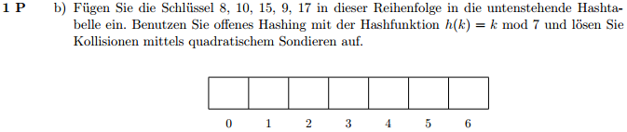HS14

### Double Hashing

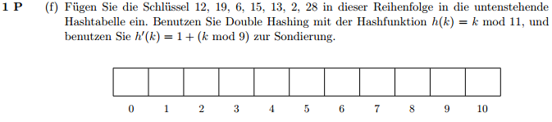HS13

## UnionFind

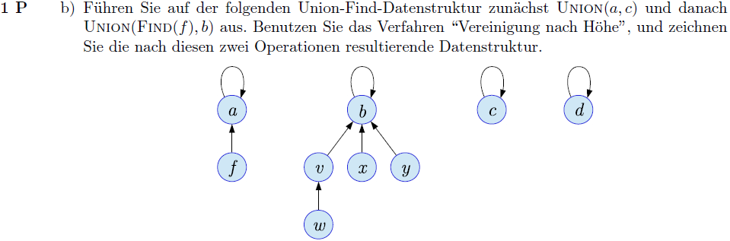HS15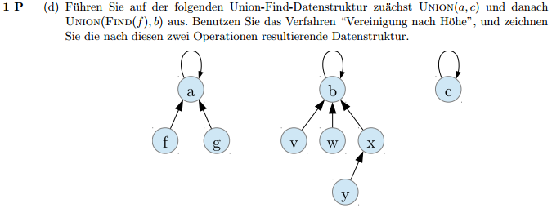FS13

## Suchbäume

### Minimale/maximale Höhe

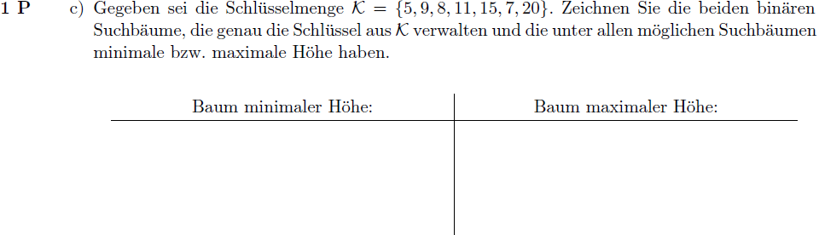HS15

### AVL-Tree

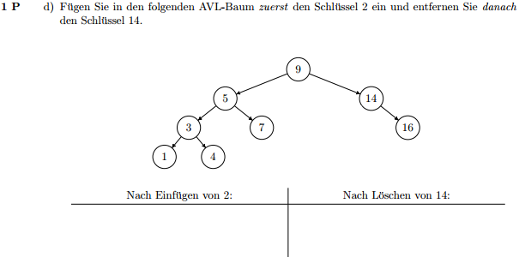HS14FS13

### Preorder/Postorder

HS14FS13

### Segmentbaum

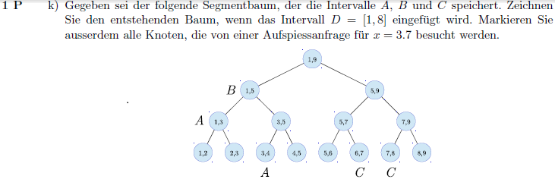HS15

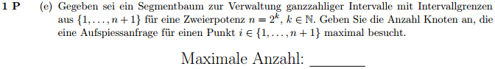HS13

### B-Baum

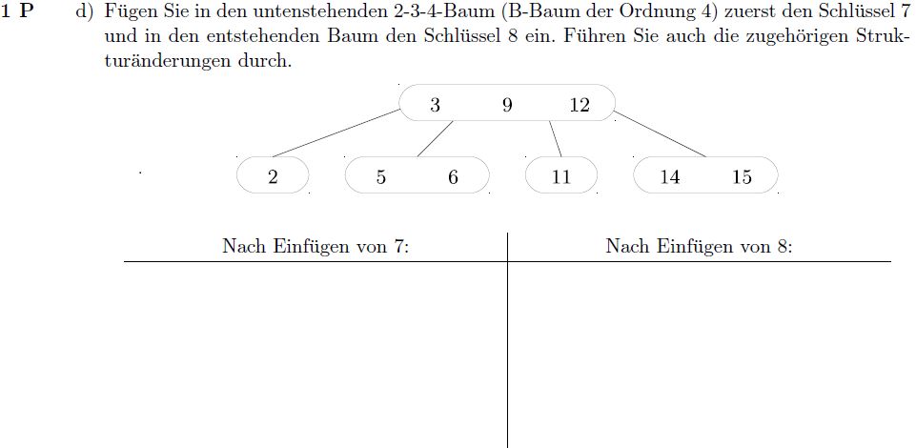HS15

## Sortieralgorithmen

### Quicksort

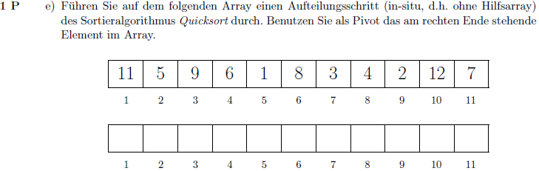HS15

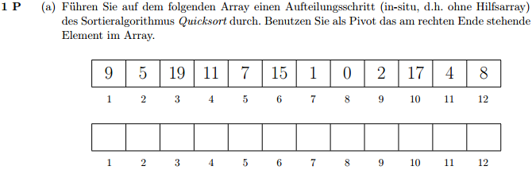FS13

### Sortieren nach Auswahl

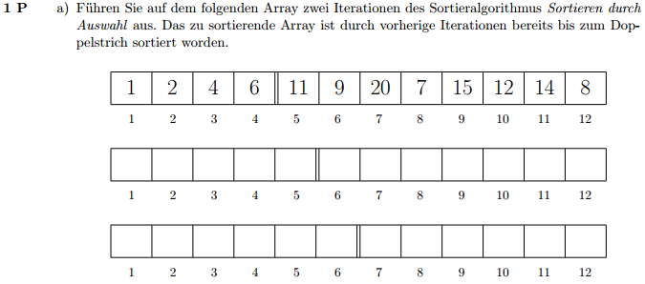HS14

### Min/maxheap

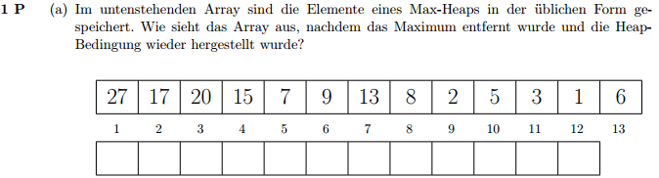HS13

## Spannbäume

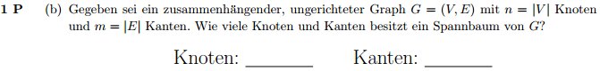HS13

### Max/complete matching

HS13

### Minimaler Spannbaum

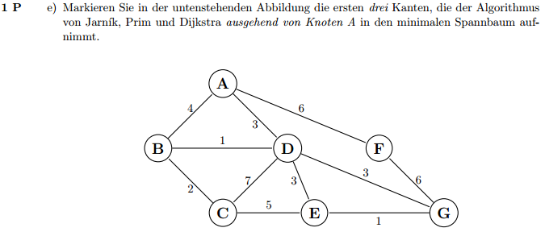HS14

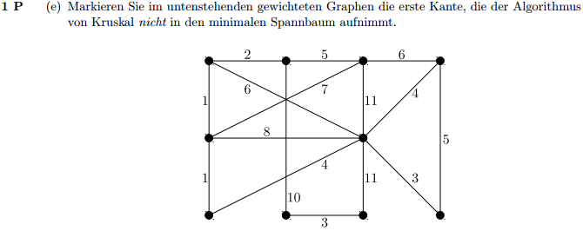FS13

### Topologische Reihenfolge

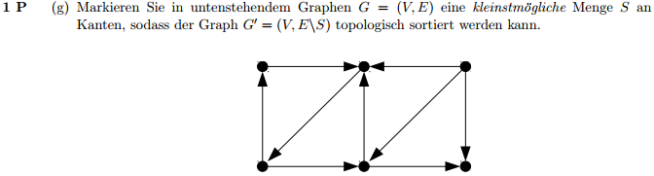HS13

## O-Notation Reihenfolge

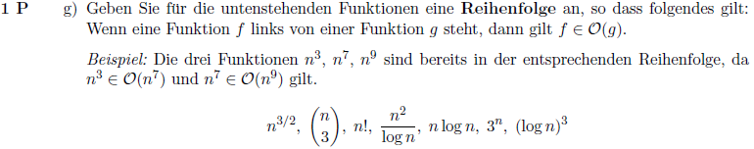HS15HS14

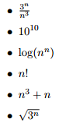HS13 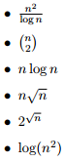FS13

## Asymtotische Laufzeit (1Punkt pro Aufgabe)

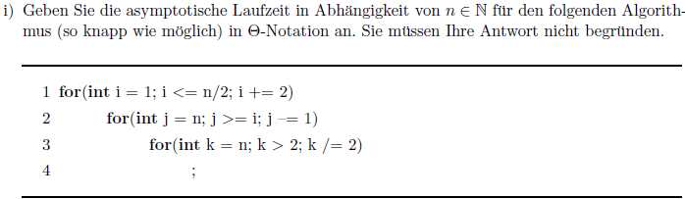HS15

j)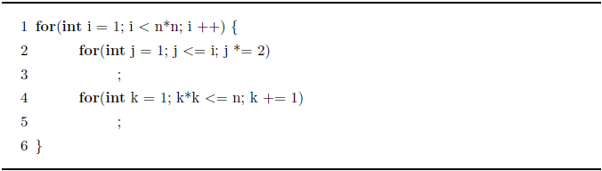HS15

j)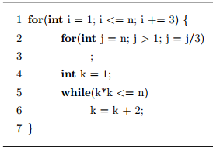HS14 K)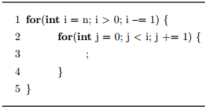HS14

c)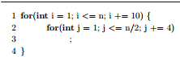HS13 d)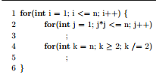HS13

### Rekursion

e)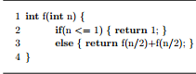HS13 c)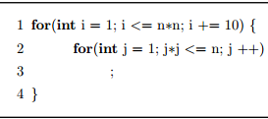FS13

d)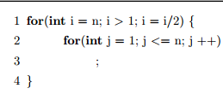FS13 e)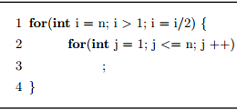FS13

## Breitensuche/Tiefensuche

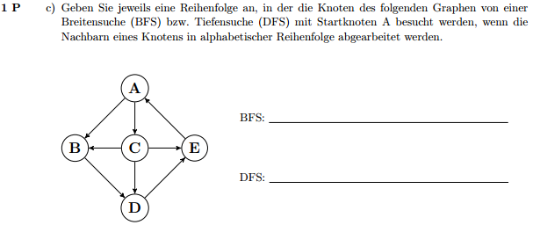HS14

# Amortisierte Kosten

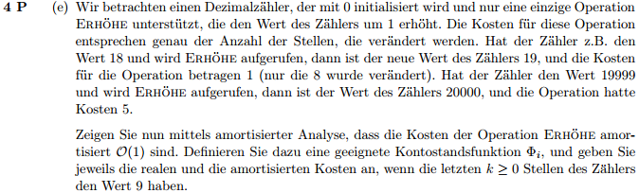FS13

# Wahr/Falsch

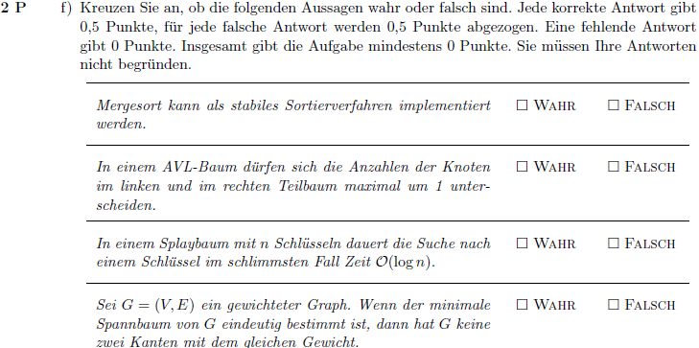HS15

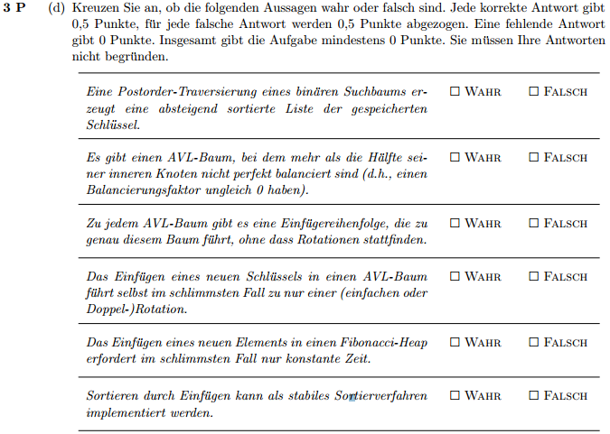HS13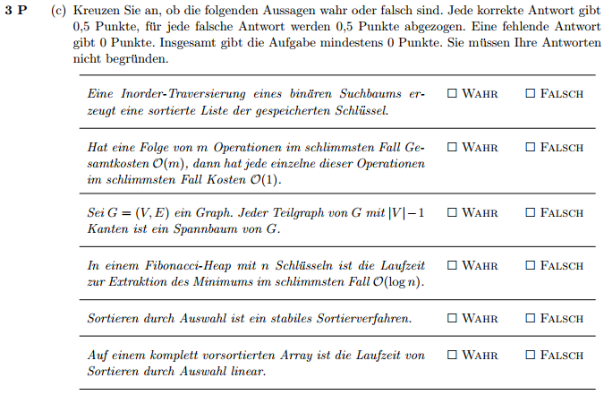FS13

# Rekursionsgleichung/Induktionsbeweis

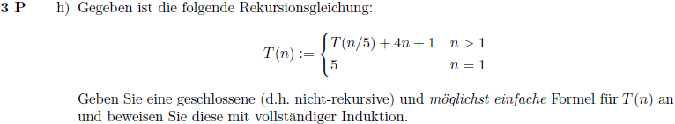HS15

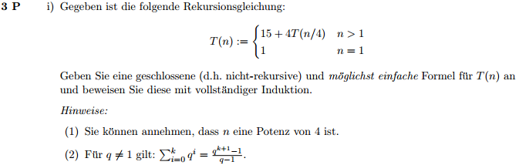HS14

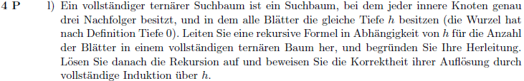HS15

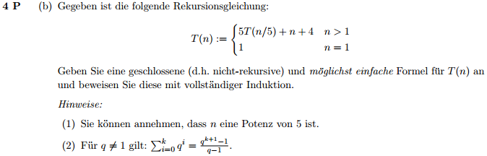HS13

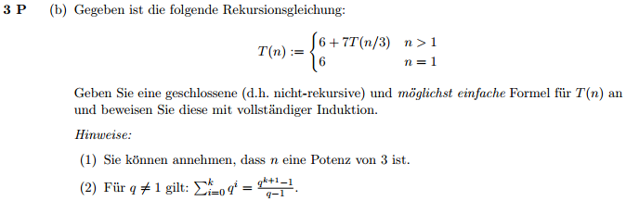FS13

# Dynamische Programmierung

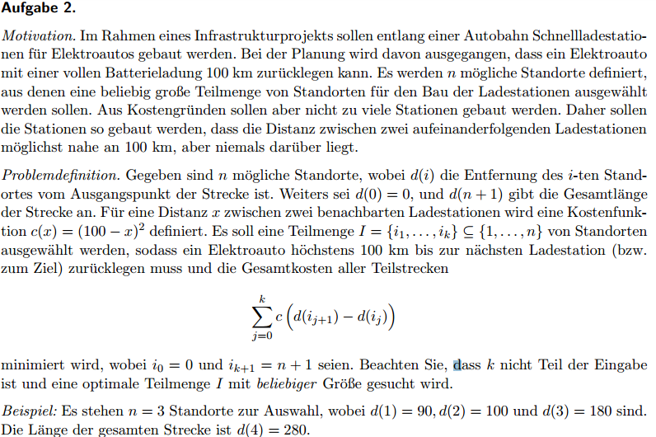

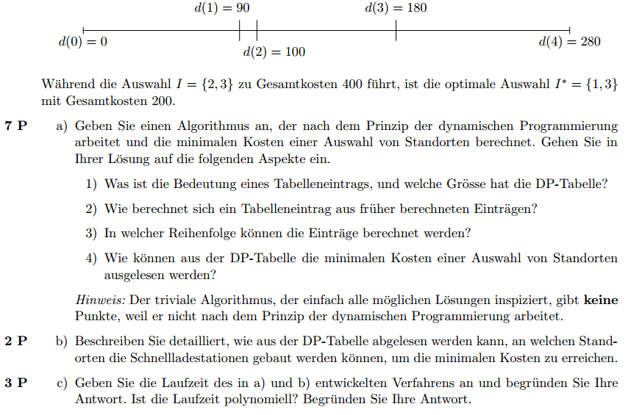HS15

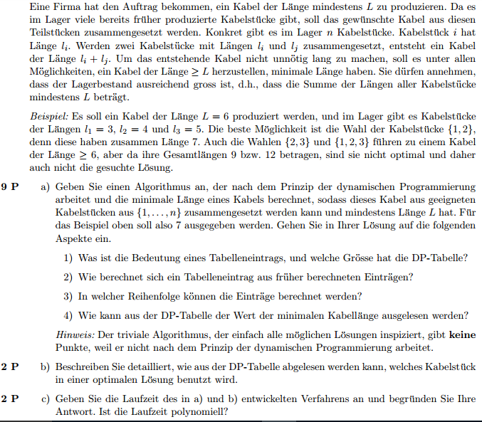HS14

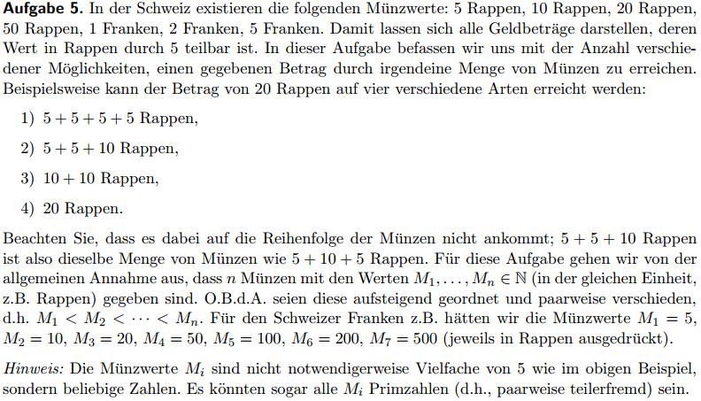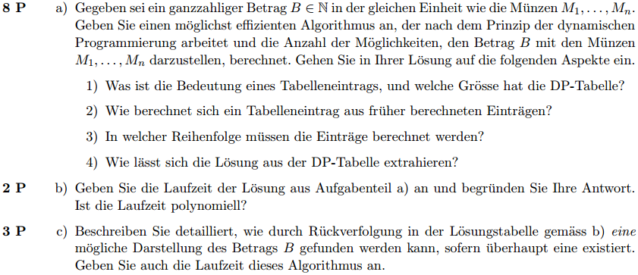HS13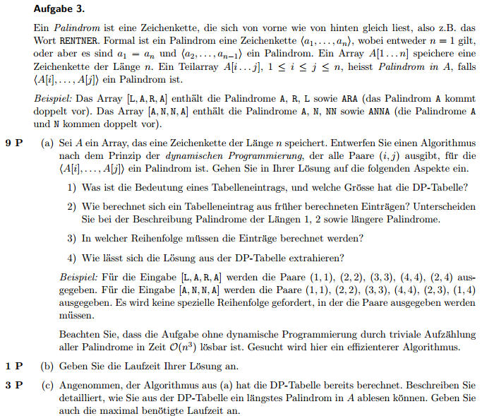FS13

# Kürzester Weg/Flussprobleme

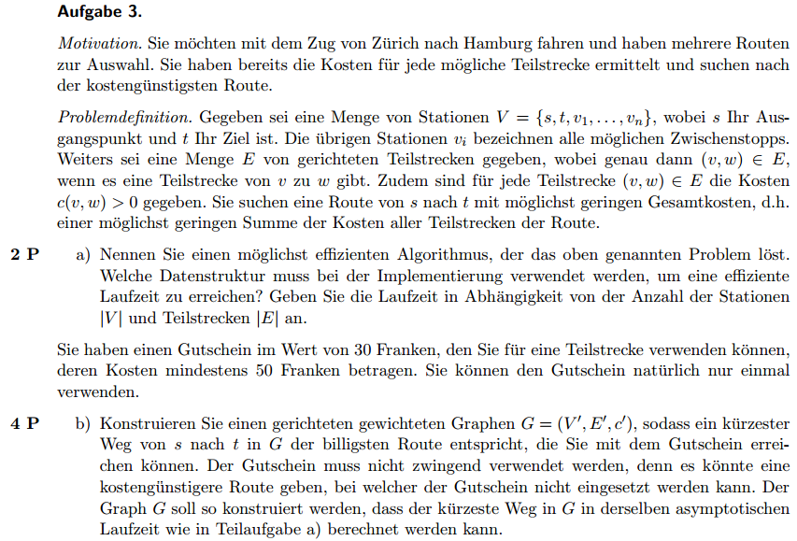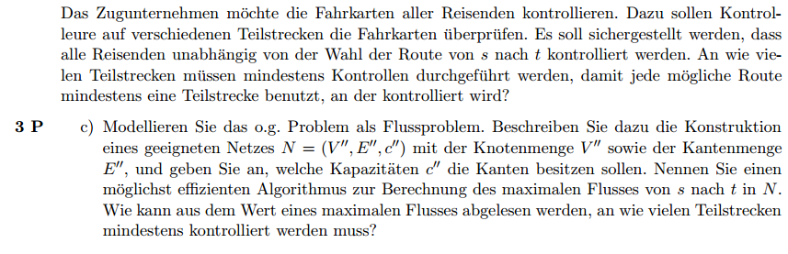HS15

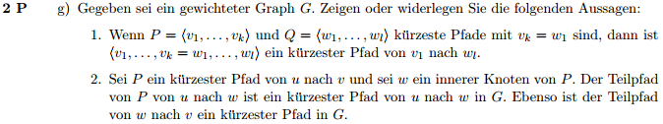HS14

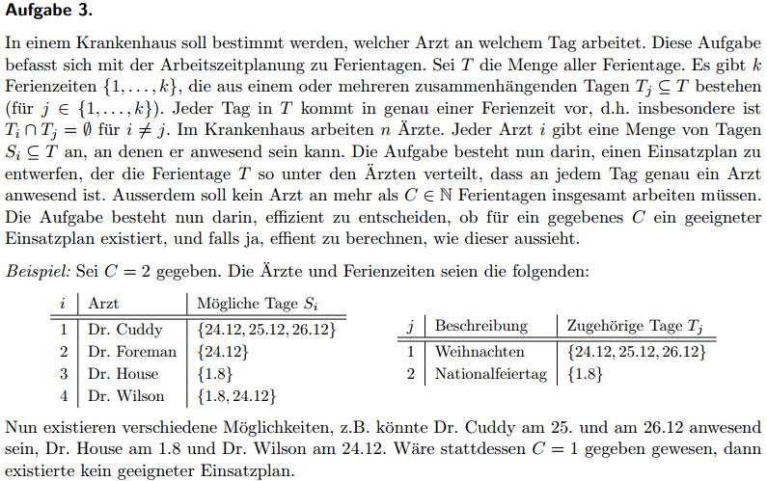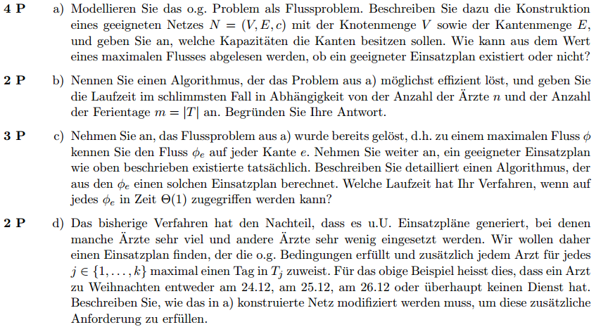HS14

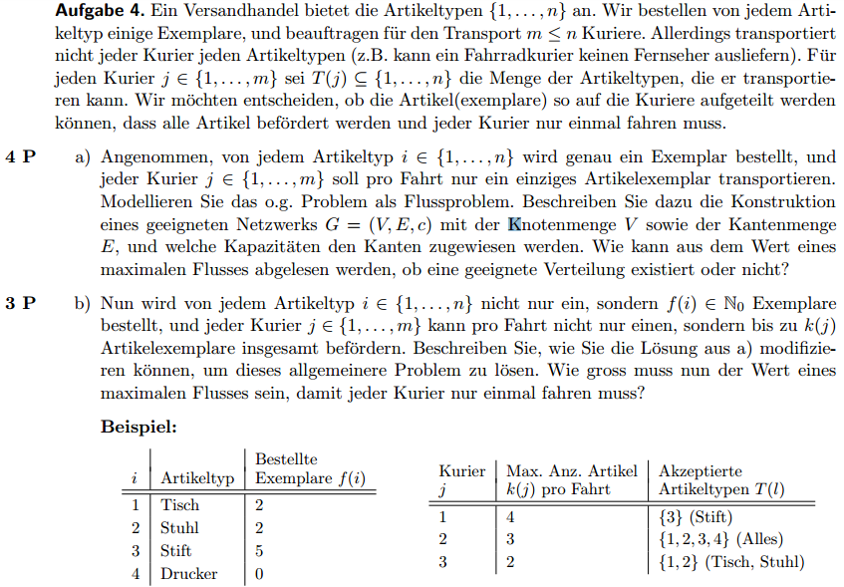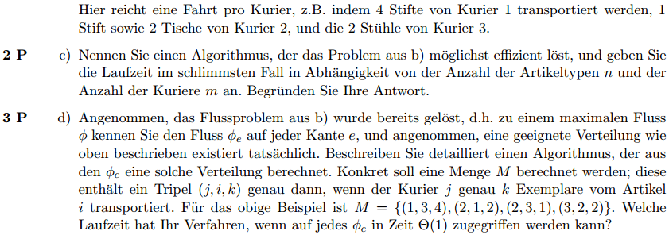HS13

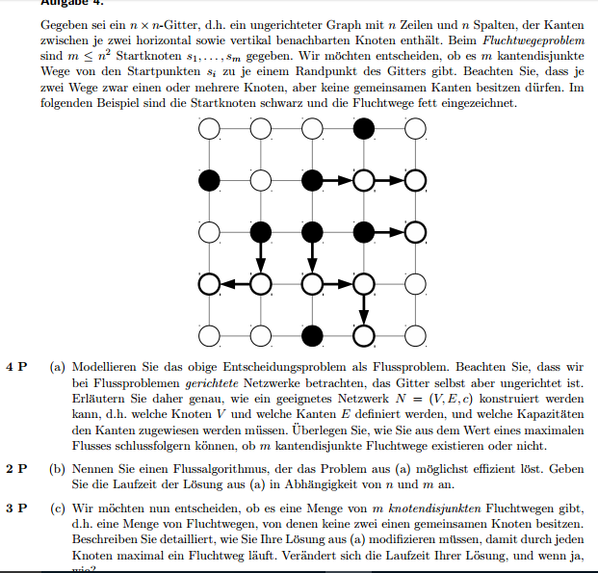FS13

# Scanline

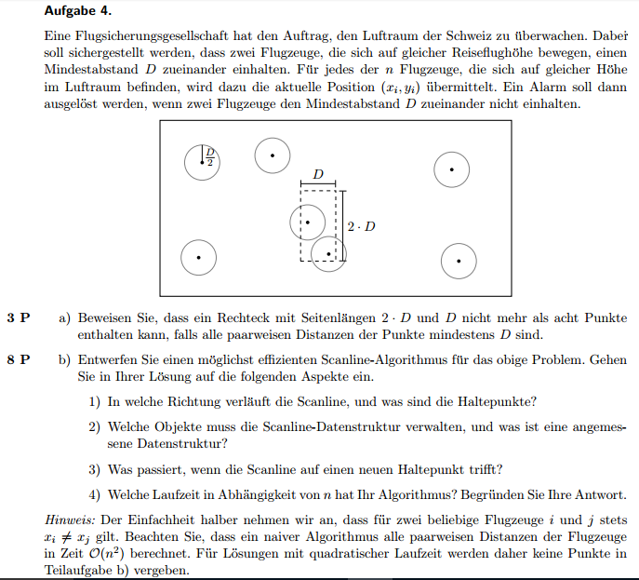HS15

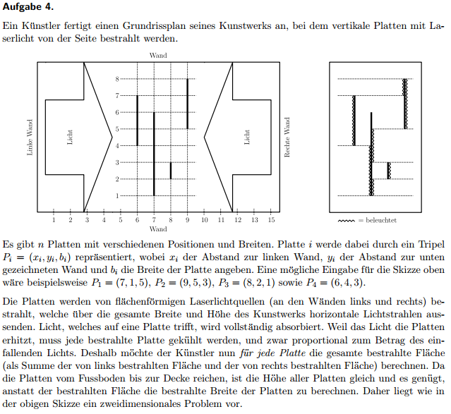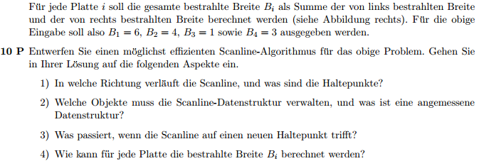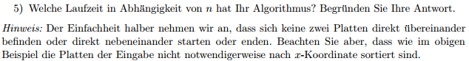HS14

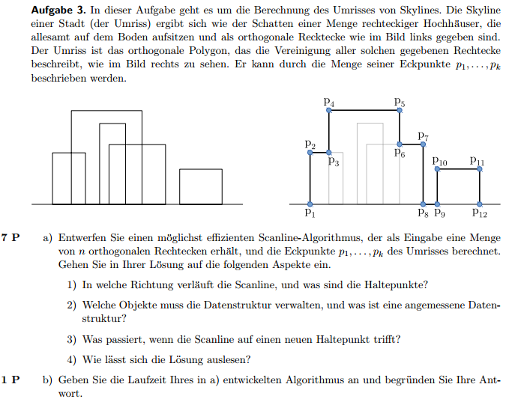HS13

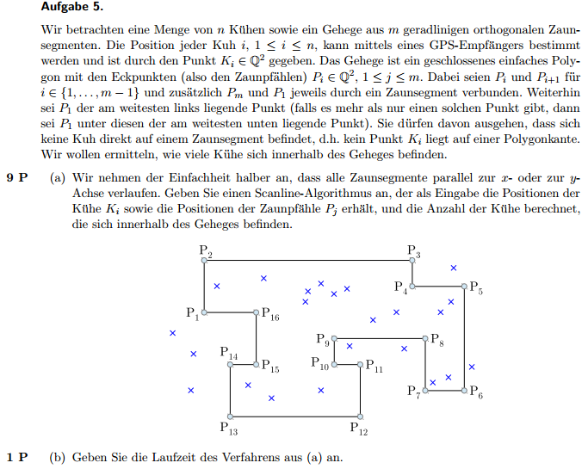FS13